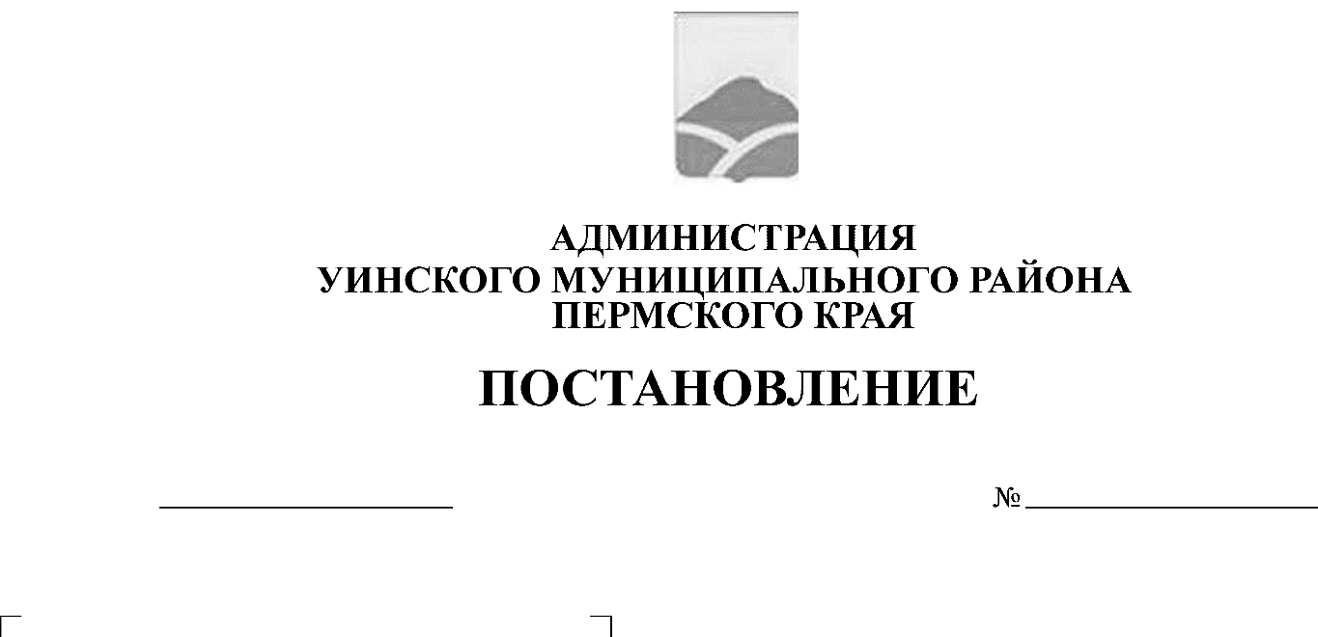
О внесении изменений в постановление администрации Уинского муниципального района от 25.04.2013 № 216-01-01-03 «Об утверждении Положения о предоставлении главой Уинского муниципального района сведений о доходах, об имуществе и обязательствах имущественного характера»

от 28.12.2018 № 62-259-01-03

Руководствуясь пунктом 17 Национального плана противодействия коррупции на 2018 – 2020 годы, утвержденного Указом Президента Российской Федерации от 29 июня 2018 г. № 378 и в целях обеспечения введения требования об использовании специального программного обеспечения «Справки БК» при предоставлении сведений о доходах главой Уинского муниципального района с 01 января 2019 года, администрация Уинского муниципального района
ПОСТАНОВЛЯЕТ:
1. Внести изменение в постановление администрации Уинского муниципального района от 25.04.2013 № 216-01-01-03 «Об утверждении Положения о предоставлении главой Уинского муниципального района сведений о доходах, об имуществе и обязательствах имущественного характера» (в редакции от 09.04.2018), а именно,
в Положении пункт 2 изложить в следующей редакции:
«Сведения о доходах, об имуществе и обязательствах имущественного характера предоставляются главой муниципального района по утвержденным формам справок, подготовленных с использованием программного обеспечения «Справки БК», ежегодно, не позднее 30 апреля года, следующего за отчетным».
2. Постановление вступает в силу с 01 января 2019 года, и подлежит размещению на официальном сайте Уинского муниципального района в сети «Интернет».
3. Контроль над исполнением настоящего постановления возложить на управляющего делами администрации района Курбатову Г.В.

Глава муниципального района А.Н.Зелёнкин

